# Estore项目接口文档

## 1 登陆

### 1.1 用户登陆接口

接口名：/Estore/servlet/LoginServlet

请求方式：post

表单提交数据字段：

|  |  |  |  |
| --- | --- | --- | --- |
| 字段名称 | 类型 | 是否必须 | 说明 |
| username | String | Y | 用户名 |
| password | String | Y | 密码 |

返回值：

|  |  |  |  |
| --- | --- | --- | --- |
| 字段名称 | 类型 | 是否必须 | 说明 |
| result | String | Y | 是否登陆成功，“succ” or “fail” |
| code | int | N | 状态码，{  101：用户名或密码不正确  102: 用户名不存在  103: 用户未激活  } |

例：

{

“result”: “fail”,

“code”: 101

}

### 1.2 检测服务端session是否有效

接口名：/Estore/servlet/CheckSessionServlet

请求方式：get

返回值：

|  |  |  |  |
| --- | --- | --- | --- |
| 字段名称 | 类型 | 是否必须 | 说明 |
| result | String | Y | 是有效成功，“succ” or “fail” |
| code | int | N | 状态码，{  501：session已过期  502: session中不存在用户  } |
| user | JSON | N | 用户信息，{  username: String,  nickname: String,  email: String,  role: String  } |

## 2 注册

### 2.1 用户注册接口

接口名：/Estore/servlet/RegistServlet

请求方式：post

表单提交数据字段：

|  |  |  |  |
| --- | --- | --- | --- |
| 字段名称 | 类型 | 是否必须 | 说明 |
| username | String | Y | 用户名 |
| password | String | Y | 密码 |
| password2 | String | Y | 确认密码 |
| nickname | String | Y | 昵称 |
| email | String | Y | 邮箱 |
| validateStr | String | Y | 验证码（注意乱码问题） |

返回值：

|  |  |  |  |
| --- | --- | --- | --- |
| 字段名称 | 类型 | 是否必须 | 说明 |
| result | String | Y | 是否注册成功，“succ” or “fail” |
| code | int | N | 状态码，{  201: 验证码不正确  202: 用户名已注册  203: 邮箱已注册  204: 其他原因  } |

例：

{

“result”: “fail”,

“code”: 203

}

### 2.2 验证码图片接口

接口名：/Estore/servlet/ValidateImgServlet

请求参数：NA

返回值：验证码图片（jpg格式，120x30 px）

## 3 用户激活

### 3.1 用户激活接口

接口名：/Estore/servlet/ValidateImgServlet

请求方式：get

提交数据格式：

|  |  |  |  |
| --- | --- | --- | --- |
| 字段名称 | 类型 | 是否必须 | 说明 |
| activecode | String | Y | 激活码 |

返回值：

|  |  |  |  |
| --- | --- | --- | --- |
| 字段名称 | 类型 | 是否必须 | 说明 |
| result | String | Y | 是否激活成功，“succ” or “fail” |
| code | int | N | 状态码：{  301: 激活码不正确,  302: 激活码已过期  } |

例：

{

“result”: “fail”,

“code”: “301”

}

## 4 重新发送激活邮件

### 4.1 重新发送激活邮件接口

接口名：/Estore/servlet/SendActiveCodeServlet

请求方式：post

提交数据格式：

|  |  |  |  |
| --- | --- | --- | --- |
| 字段名称 | 类型 | 是否必须 | 说明 |
| email | String | Y | 邮箱地址 |

返回值：

|  |  |  |  |
| --- | --- | --- | --- |
| 字段名称 | 类型 | 是否必须 | 说明 |
| result | String | Y | 是否激活成功，“succ” or “fail” |
| code | int | N | 状态码：{  401:邮箱未注册,  402: 用户已激活,  403: 邮件发送失败  } |

例：

{

“result”: “fail”,

“code”: “401”

}

## 5 注销

### 5.1 用户注销接口

接口名：/Estore/servlet/LogoutServlet

请求方式：get

## 6 添加商品

### 6.1 添加商品接口

接口名：/Estore/servlet/AddProductServlet

请求方式：post

提交数据格式：

|  |  |  |  |
| --- | --- | --- | --- |
| 字段名称 | 类型 | 是否必须 | 说明 |
| name | String | Y | 商品名称 |
| price | double | Y | 商品单价 |
| category | String | Y | 商品类型 |
| pnum | int | Y | 库存数量 |
| image | JPG/JPEG | Y | 商品图片 |
| description | String | Y | 商品描述 |

返回值：

|  |  |  |  |
| --- | --- | --- | --- |
| 字段名称 | 类型 | 是否必须 | 说明 |
| result | String | Y | 是否添加成功，“succ” or “fail” |
| code | int | N | 状态码：{  601: 表单格式错误,  602: 请求数据错误  } |

例：

{

“result”: “fail”,

“code”: “601”

}

## 7 查看商品

### 7.1 查看所有商品

接口名：/Estore/servlet /ListAllProductServlet

请求方式：get

返回值：

|  |  |  |  |
| --- | --- | --- | --- |
| 字段名称 | 类型 | 是否必须 | 说明 |
| productlist | JSONArray | Y | 查询商品，如果查询失败返回空。  [{  id: String,  name: String,  price: double,  categroy: String,  pnum: int,  imgurl: String,  description: String  },{},{}…] |

### 7.2 显示商品图片接口

接口名：/Estore/servlet/ProductImgServlet

请求方式：get

请求参数：

|  |  |  |  |
| --- | --- | --- | --- |
| 字段名称 | 类型 | 是否必须 | 说明 |
| imgurl | String | Y | 图片路径 |

例如：

/Estore/servlet/ProductImgServlet?imgurl=dnuaishduwqdnq

### 7.3 查看商品详细信息

接口名：/Estore/servlet/ProductDetailServlet

请求方式：get

请求参数：

|  |  |  |  |
| --- | --- | --- | --- |
| 字段名称 | 类型 | 是否必须 | 说明 |
| id | String | Y | 商品id |

返回值：

|  |  |  |  |
| --- | --- | --- | --- |
| 字段名称 | 类型 | 是否必须 | 说明 |
| name | String | Y | 商品名称 |
| price | double | Y | 商品单价 |
| category | String | Y | 商品类型 |
| pnum | int | Y | 库存数量 |
| imgurl | String | Y | 商品图片路径 |
| description | String | Y | 商品描述 |

例如：

{

id: ‘aaa-bbb-ccc’,

name: ‘牙膏’

price: 9.9,

category: ‘日用百货’,

pnum: 20,

imgurl: /a/b/c/d.jpg,

description: ‘洁白’

}

## 8 购物车相关接口

### 8.1 添加商品到购物车

接口名称：Estore/servlet/AddToCartServlet

请求方式：get

请求参数：

|  |  |  |  |
| --- | --- | --- | --- |
| 字段名称 | 类型 | 是否必须 | 说明 |
| id | String | Y | 商品id |

返回值：

|  |  |  |  |
| --- | --- | --- | --- |
| 字段名称 | 类型 | 是否必须 | 说明 |
| result | String | Y | 是否添加成功，“succ” or “fail” |
| code | int | N | 状态码：{  701: 商品未找到  } |

例：

{

“result”: “fail”,

“code”: “701”

}

### 8.2 查看购物车所有商品

接口名称：/Estore/servlet/ListCartProductServlet

请求方式：get

返回值：

|  |  |  |  |
| --- | --- | --- | --- |
| 字段名称 | 类型 | 是否必须 | 说明 |
| productlist | JSONArray | Y | Json格式的商品list。  [{  id: String,  name: String,  price: double,  categroy: String,  pnum: int,  imgurl: String,  description: String  num: 3  },{},{}…] |

例如：

{

“data”: [

{

id: ‘aaa-bbb-ccc’,

name: ‘牙膏’

price: 9.9,

category: ‘日用百货’,

pnum: 20,

imgurl: /a/b/c/d.jpg,

description: ‘洁白’,

num: 3

}

]

}

### 8.3 从购物车删除商品

接口名：/Estore/servlet/DeleteCartProductServlet

请求方式：get

请求参数：

|  |  |  |  |
| --- | --- | --- | --- |
| 字段名称 | 类型 | 是否必须 | 说明 |
| id | String | Y | 商品id |

返回值：

|  |  |  |  |
| --- | --- | --- | --- |
| 字段名称 | 类型 | 是否必须 | 说明 |
| result | String | Y | 是否删除成功，“succ” or “fail” |
| code | int | N | 状态码：{  701: 商品未找到  } |

例：

{

“result”: “fail”,

“code”: “701”

}

### 8.4 改变购物车商品数量

接口名：Estore/servlet/ChangeCartProductNumServlet

请求方式：get

请求参数：

|  |  |  |  |
| --- | --- | --- | --- |
| 字段名称 | 类型 | 是否必须 | 说明 |
| id | String | Y | 商品id |
| num | String | Y | 商品数量 |

返回值：

|  |  |  |  |
| --- | --- | --- | --- |
| 字段名称 | 类型 | 是否必须 | 说明 |
| result | String | Y | 是否修改成功，“succ” or “fail” |
| code | int | N | 状态码：{  701: 商品未找到  } |

### 8.5 清空购物车

接口名：/Estore/servlet/ClearCartServlet

请求方式：get

返回值：

|  |  |  |  |
| --- | --- | --- | --- |
| 字段名称 | 类型 | 是否必须 | 说明 |
| result | String | Y | 是否修改成功，“succ” or “fail” |
| code | int | N | 状态码：0 or -1 |

## 9 订单相关接口

### 9.1 创建订单

接口名：/Estore/servlet/AddOrderServlet

请求方式：get

请求参数：

|  |  |  |  |
| --- | --- | --- | --- |
| 字段名称 | 类型 | 是否必须 | 说明 |
| address | String | Y | 收货地址 |

返回值：

|  |  |  |  |
| --- | --- | --- | --- |
| 字段名称 | 类型 | 是否必须 | 说明 |
| result | String | Y | 是否生成订单成功，“succ” or “fail” |
| code | int | N | 状态码：0 or -1 |

### 9.2 查看订单

接口名：Estore/servlet/ListAllOrderServlet

请求方式：get

返回值：

|  |  |  |  |
| --- | --- | --- | --- |
| 字段名称 | 类型 | 是否必须 | 说明 |
| NA | JSONArray | Y | 返回JSONArray类型的订单信息 |

例：

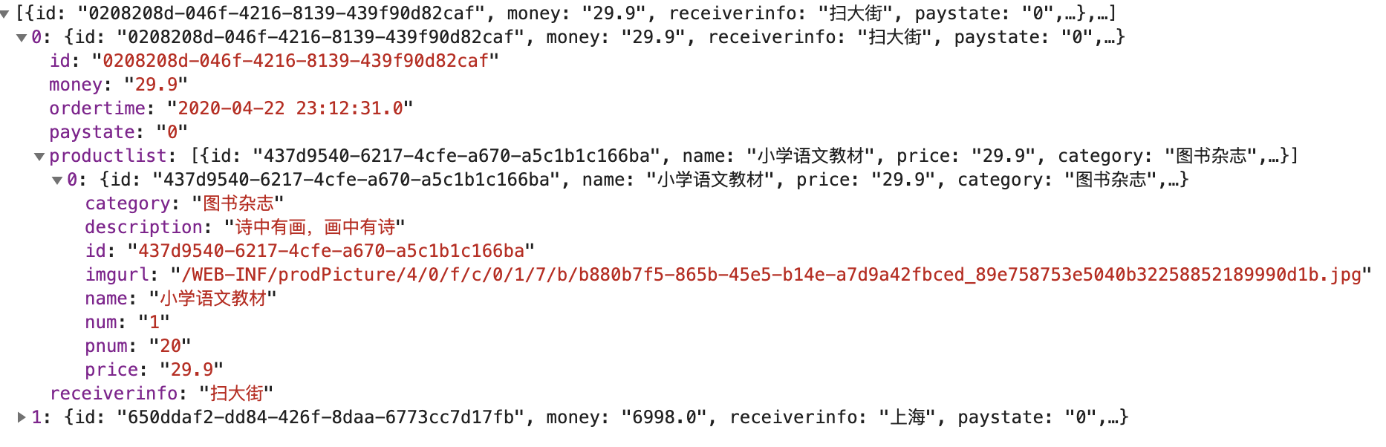

### 9.3 删除订单

接口名：Estore/servlet/DeleteOrderServlet

请求方式：get

请求参数：

|  |  |  |  |
| --- | --- | --- | --- |
| 字段名称 | 类型 | 是否必须 | 说明 |
| orderId | String | Y | 订单id |

返回值：

|  |  |  |  |
| --- | --- | --- | --- |
| 字段名称 | 类型 | 是否必须 | 说明 |
| result | String | Y | 是否删除订单成功，“succ” or “fail” |
| code | int | N | 状态码：0 or -1 |

### 9.4 支付订单

接口名：Estore/servlet/PayOrderServlet

请求方式：post

请求参数：

|  |  |  |  |
| --- | --- | --- | --- |
| 字段名称 | 类型 | 是否必须 | 说明 |
| orderId | String | Y | 订单id |
| pd_FrpId | String | Y | 银行id |

返回值：

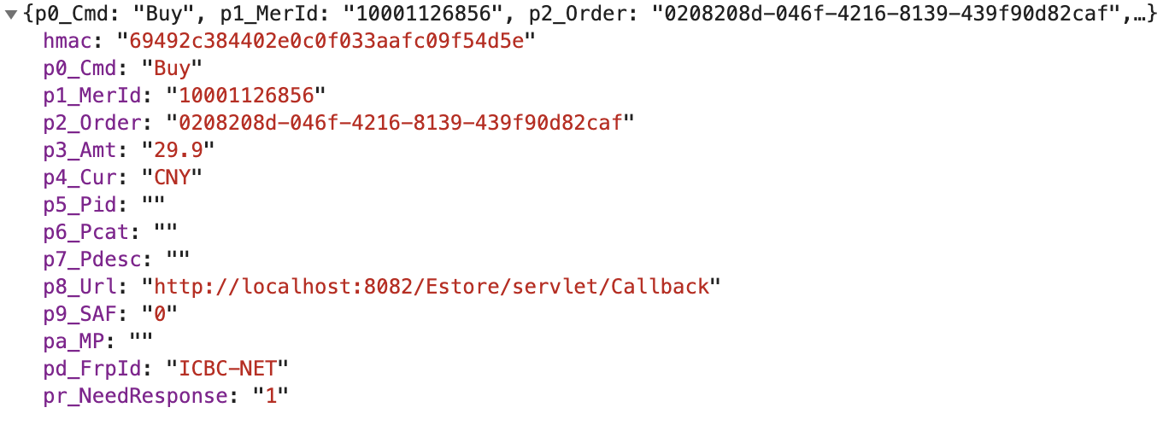

## 10 销售榜单下载

接口名称：Estore/servlet/SaleListServlet

返回：csv格式的文件